臺北市龍山國民小學各領域教學(課程實施)照片
六年級 第五單元 多元文化
領域名稱 | 社 會 領 域 | 地點 | 602教室
日期 | 96 年 11 月 30日 | 時間 | 09: 30 - 10 :10
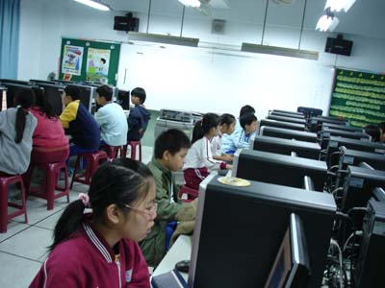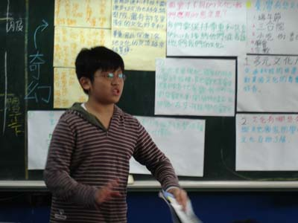
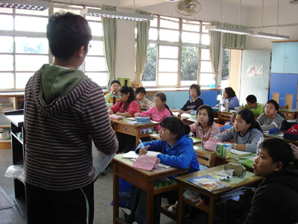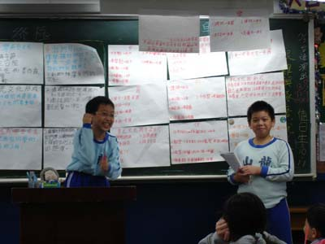
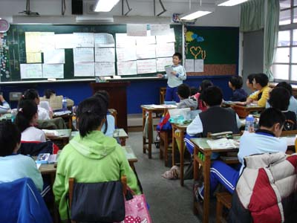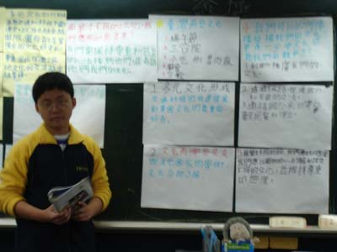
班級學生分為三大學院，依照老師事先給定的主題蒐集資料。再利用廢紙(環保實踐)編寫報告內容。進行報告、提問、說明的學習活動。

